Отчет о мероприятиях Плана «Тульское долголетие», проведенных
в мае 2024 года
№ | Название мероприятия
1 | 03.05.2024  Грицовский сельский дом культуры провёл музыкально - познавательную программу «Сердцу милая частушка!» | 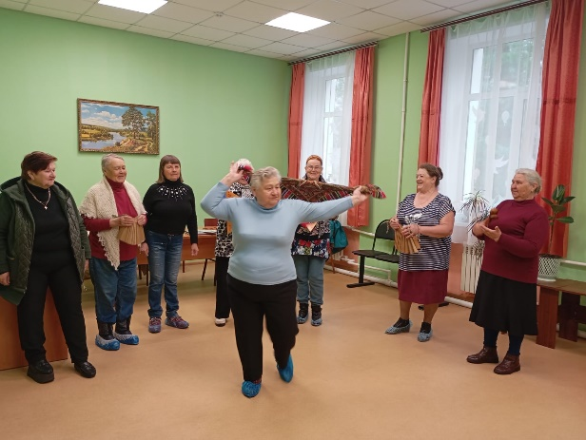
2 | 06.05.2024  Сотрудники Мордвесского сельского дома культуры провели мастер-класс «Пасхальное яйцо» | 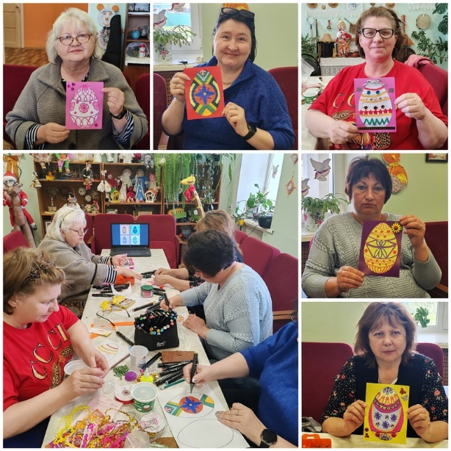
3 | 07.05.2024  Сотрудники Метростроевского сельского дома культуры провели музыкальный вечер «Песня, опаленная войной» | 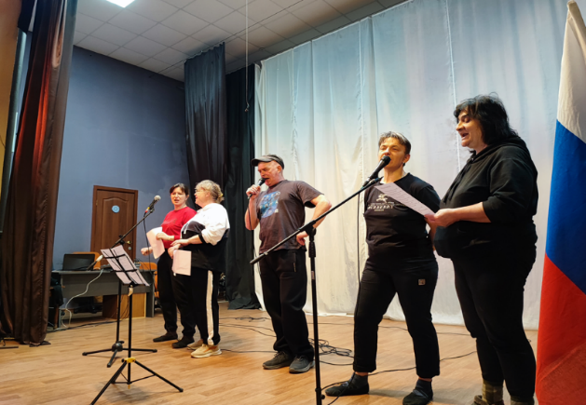  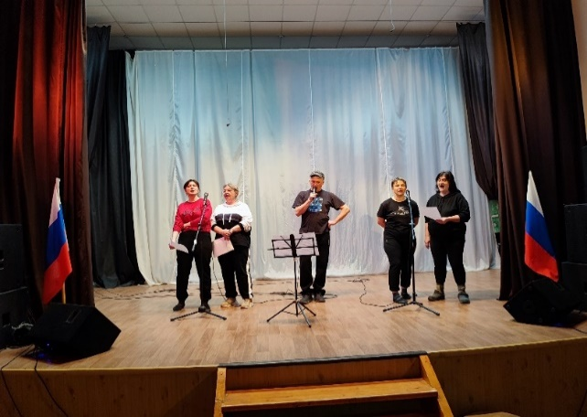
4 | 07.05.2024  Сотрудники Грицовского сельского дома культуры провели познавательно-развлекательную программу «Пасха – светлый праздник для души!» | 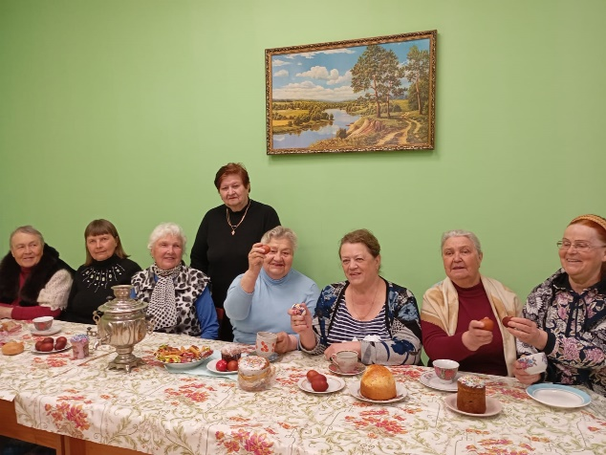
5 | 08.05.2024  Библиотекарь Бельковского сельского филиала провела час мужества «И снова май, салют и слезы» посвященный 79-ой годовщине Победы. | 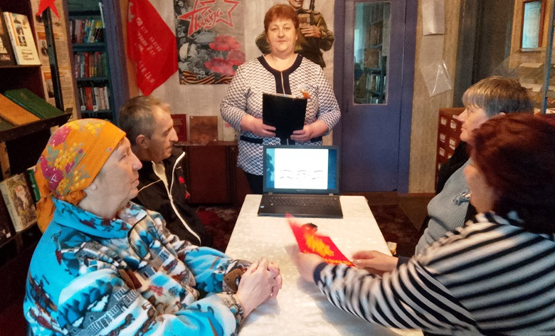
6 | 08.05.2024  В Кукуйском сельском филиале проведён литературно-музыкальный вечер «В нашем доме война отгремела…», посвящённый 100-летию со дня рождения Юлии Друниной и Булата Окуджавы | 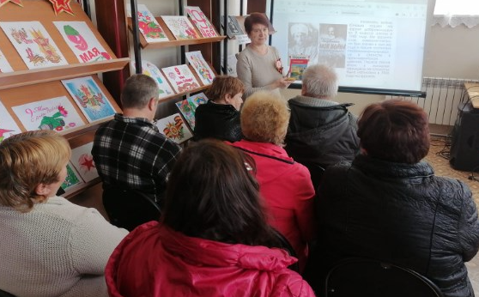
7 | 08.05.2024  Кукуйский сельский дом культуры провел  литературно -музыкальный вечер  «В нашем доме  война отгремела…» | 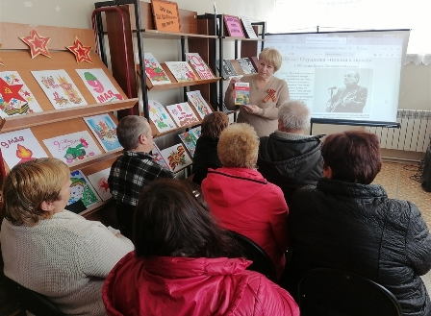
8 | 09.05.2024  В Грицовском сельском доме культуры прошел праздничный концерт «Поет душа о Великой Победе!» | 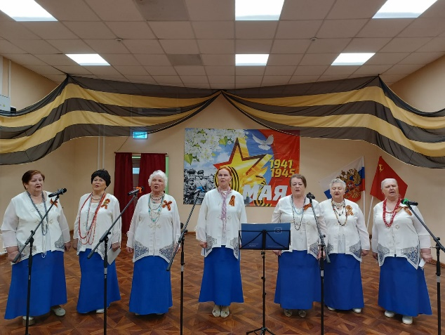
9 | 11.05.2024  В Межпоселенческой центральной библиотеке для участников клуба «Диво» прошел литературно-музыкальный вечер «Поэт и воин», посвященный 100-летию со дня рождения Б. Окуджавы | 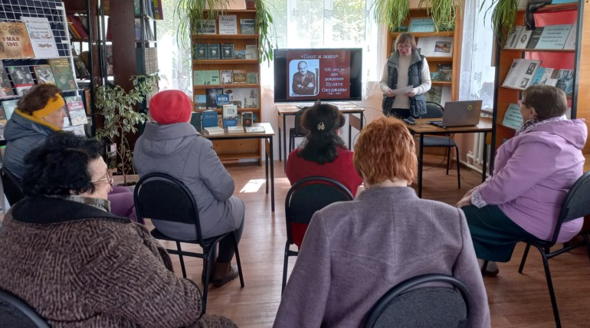
10 | 17.05.2024  В Мордвесском сельском филиале в рамках Года семьи был проведен час доброго общения «Международный день семьи», посвящённый Международному дню семьи | 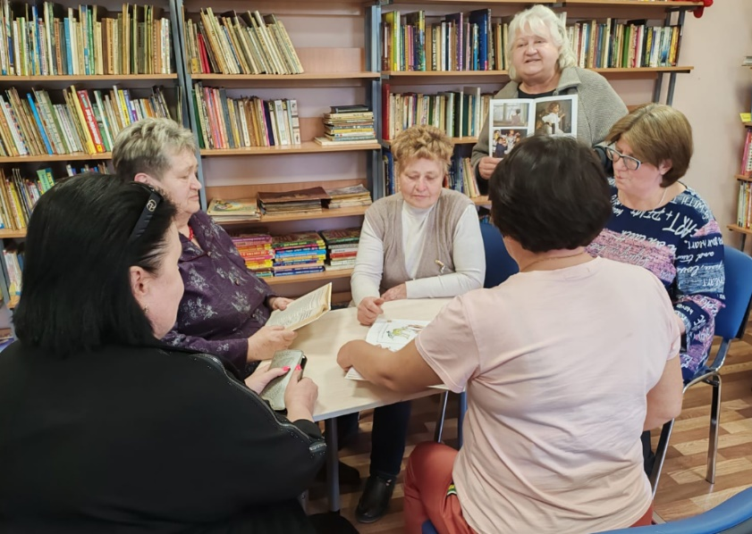
11 | 21.05.2024  Сотрудники Островского сельского дома культуры провели мастер-класс по изготовлению домашнего оберега «Подкова на счастье» | 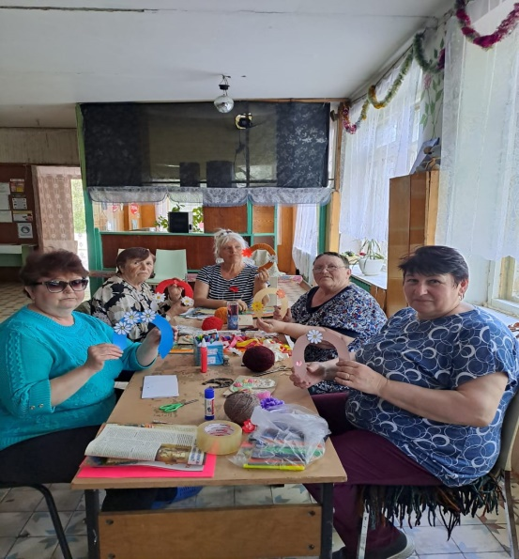  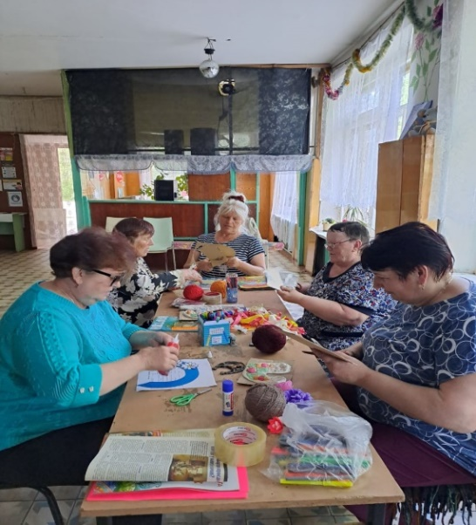
12 | 21.05.2024  В рамках цикла «Семейные истории», для посещающих ГУТО «КЦСОН №4» сотрудником Межпоселенческой центральной библиотеки был проведен литературный вечер «Счастье, длиною в жизнь» | 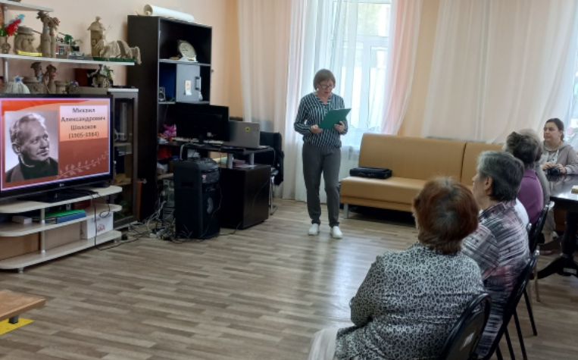
13 | 25.05.2024  Сотрудники Сетского сельского дома культуры провели литературный час «Мы о воне стихами говорили» | Планируется к проведению
14 | 25.04.2024  Сотрудники Бельковского сельского дома культуры проведут концертную программу «Мы желаем счастья вам» | Планируется к проведению
15 | 28.05.2024  Сотрудники Анишинского сельского дома культуры проведут оздоровительную гимнастику «Движение - жизнь» | Планируется к проведению
16 | 28.04.2024  В Грицовском сельском доме культуры пройдут фольклорные посиделки «Верба в дом – беда из дома!» | Планируется к проведению
17 | 30.05.2024  В Мордвесском сельском доме культуры пройдет мастер-класс «Красивое – просто!» | Планируется к проведению

